ANTEPROJETO DE LEI Nº DE 2022

DISPÕE SOBRE A O OFERECIMENTO PELAS EMPRESAS PRIVADAS DE PALESTRA ANUAL SOBRE VIOLÊNCIA DOMÉSTICA AOS SEUS FUNCIONÁRIOS.

Artigo 1º - As empresas privadas, estabelecidas no âmbito do município de Sete Lagoas, que tenham em seu quadro funcional no mínimo a margem de (100) funcionários ficam obrigadas a oferecer, anualmente, palestra sobre o tema violência doméstica.

Artigo 2º- As palestras serão oferecidas anualmente, devendo, obrigatoriamente, abordar o tema violência doméstica, de forma que envolva todos os funcionários do sexo masculino da empresa.

Artigo 3º - A inobservância do disposto na presente Lei acarretará a notificação, estabelecendo prazo de 30 (trinta) dias para atendimento à determinação fixada nesta Lei;

Artigo 4º - Para fins do cumprimento do disposto nesta Lei, as empresas poderão firmar convênio com universidades públicas e organizações da sociedade civil com atuação na defesa dos direitos da mulher.

Artigo 5º - Esta Lei entra em vigor na data da sua publicação.

Sete Lagoas/MG, dia 30 de maio de 2022.
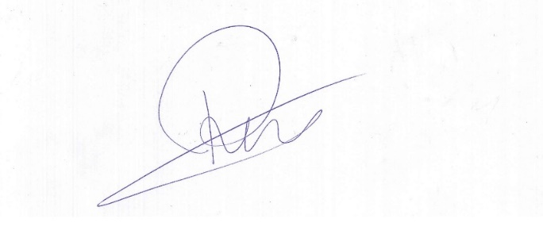

Roney do Aproximar
Vereador

JUSTIFICATIVA

O objetivo do presente Anteprojeto é a disponibilização de palestras sobre a violência doméstica visando sensibilizar, orientar e prevenir a respeito da violência contra a mulher, como uma medida de prevenção no combate a esse crime.
É de extrema relevância o tema, tendo em vista que precisamos estimular as reflexões sobre o combate à violência contra as mulheres, a importância e o respeito aos direitos humanos e orientar sobre a necessidade de denunciar os casos de violência vivenciados estando conscientes de seus direitos e deveres.
Segundo dados de levantamento do Datafolha feito em fevereiro de 2019 encomendada pela ONG Fórum Brasileiro de Segurança Pública (FBSP), nos último ano, 1,6 milhões de mulheres foram espancadas ou sofreram tentativa de estrangulamento no Brasil, enquanto 22 milhões de brasileiras passaram por algum tipo de assédio, no que se refere aos casos de violência doméstica são ainda mais chocantes, entre os casos de violência, 42% ocorreram no ambiente doméstico, 52% das mulheres não denunciou o agressor ou procurou ajuda.
Em vista dos dados citados acima, vislumbra-se a real necessidade do desenvolvimento de uma política pública para a prevenção de violência contra as mulheres.
Diante de todo o exposto, submeto o presente Projeto de Lei à elevada apreciação dos nobres Colegas que integram esta Colenda Casa.

Sete Lagoas/MG, dia 30 de maio de 2022.

Roney do Aproximar
Vereador

